 | Powiatowy Urząd Pracy  Rynek 27, 58–200 Dzierżoniów  tel.: /74/ 832 03 80, fax. /74/ 831 23 47  e-mail: sekretariat@pupdzierzoniow.pl  www.pupdzierzoniow.pl

o sytuacji na rynku pracy
w powiecie dzierżoniowskim
we WRZEŚNIU 2011 roku

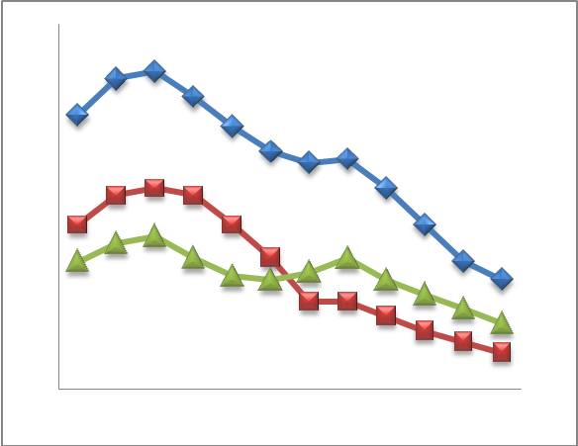
POWIATOWA STOPA BEZROBOCIA
NA KONIEC SIERPNIA 2011 ROKU
OSIĄGNĘŁA POZIOM 19,1 % /wykres 1/
to jest o 0,3 p.p. więcej niż w poprzednim miesiącu
(18,8 % na koniec lipca 2011)
PLASUJE POWIAT NA 11 miejscu w województwie,
77 w kraju.
STOPA BEZROBOCIA w województwie: 11,8 %
w kraju: 11,6 %

STRUKTURA BEZROBOTNYCH

Na koniec września w ewidencji tutejszego urzędu pozostawało 5 977 osób bezrobotnych
(to jest o 65 osób mniej niż w poprzednim miesiącu) /wykres 2/.
Zarejestrowani pochodzą z gmin /tab. 1, wykres 3/:
- m. Dzierżoniów 1 914 os.,
- m. Bielawa 1 814 os.,
- m. Pieszyce 599 os.,
- g. Dzierżoniów 572 os.,
- m. Piława Górna 457 os.,
- m i g. Niemcza 328 os.,
- g. Łagiewniki 293 os.
Wśród zarejestrowanych /tab. 2, 3/:
- 54,2 % stanowią kobiety,
- 74,5 % nie posiada prawa do zasiłku,
- 17,3 % zamieszkuje na wsi,
- 10,4 % to osoby dotychczas niepracujące.

Populacja osób będących w „szczególnej sytuacji na rynku pracy” /definicja - ustawa o promocji zatrudnienia i instytucjach rynku pracy/,
ukształtowała się na poziomie /tab.4/:

bez wykształcenia średniego | 57,9%
długotrwale bezrobotni | 44,9%
bez kwalifikacji zawodowych | 37,5%
powyżej 50 roku życia | 28,5%
bez doświadczenia zawodowego | 14,7%
do 25 roku życia | 17,1%
samotnie wychowujący co najmniej jedno dziecko do 18 roku życia | 11,3%
niepełnosprawni | 10,3%
kobiety, które nie podjęły zatrudnienia po urodzeniu dziecka | 7,2%
którzy po odbyciu kary pozbawienia wolności nie podjęli zatrudnienia | 2,0%
którzy ukończyli szkołę wyższą do 27 roku życia | 0,8%

BILANS BEZROBOTNYCH
/tab.5/

We wrześniu:
- zarejestrowano 1 024 osoby /wykres 4/,
z tego:
- kobiet 521,
- mężczyzn 503,

w tym:
- bez prawa do zasiłku 819,
- dotychczas niepracujących 169,
- po raz pierwszy 192,

  - wyłączono z ewidencji 1 089 osób /wykres 5 /,
z tego:
- kobiet 549,
- mężczyzn 540,

w tym z tytułu:
- podjęcia pracy 576,
- niepotwierdzenia gotowości do podjęcia pracy 366,
- dobrowolnej rezygnacji ze statusu 61,
- odmowy bez uzasadnionej przyczyny przyjęcia
propozycji odpowiedniego zatrudnienia
lub innej pracy zarobkowej, lub uczestnictwa
w aktywnych programach rynku pracy 46,
- inne 40.

SPADEK / PRZYROST BEZROBOCIA

We wrześniu odnotowano spadek bezrobocia
w stosunku do poprzedniego miesiąca o 65 osób.

/wykres przedstawia zmiany bezrobocia w ciągu ostatnich 13 miesięcy
z wyznaczoną linią trendu/.

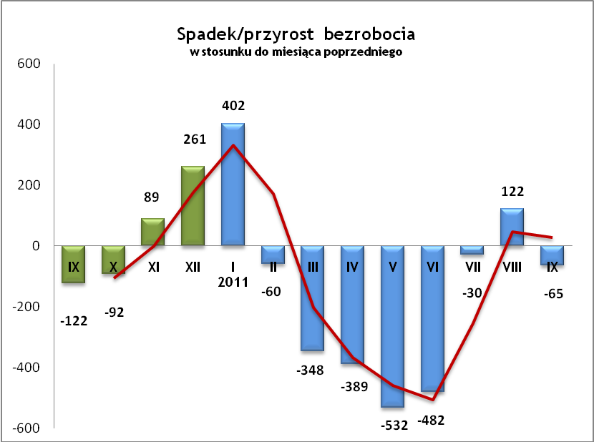

OFERTY PRACY

Do urzędu wpłynęło 209 ofert pracy
/wolnych miejsc zatrudnienia/, dotyczyły one stanowisk:

pracownik produkcji | 30
handlowiec/ sprzedawca | 27
pracownik/ członek spółdzielni socjalnej | 25
sprzątaczka | 13
elektronik/ elektryk | 12
ślusarz/ spawacz | 11
pomoc domowa/ opiekunka | 10
pracownik ogólnobudowlany | 9
kierowca | 9
magazynier | 6
kelner/ barman | 6
kamieniarz | 5
specjalista ds. kadr/ BHP | 5
formierz/ tokarz/ frezer | 5
monter | 3
stolarz/ pomocnik stolarza | 3
mechanik pojazd. sam./ maszyn | 3
operator koparki | 3
inne | 24

Na jeden zgłoszony wakat przypadało
29 zarejestrowanych bezrobotnych, podczas gdy rok wcześniej (IX 2010) – 35 zarejestrowanych na jeden wakat.

REALIZOWANE PROJEKTY


"CHWYTAJ DZIEŃ"
REALIZOWANE DZIAŁANIA
(zgodnie z ustawą o promocji zatrudnienia i instytucjach rynku pracy)

 jednorazowe środki na podjęcie działalności gospodarczej – bezzwrotna pomoc finansowa w rozpoczęciu działalności gospodarczej /kwota środków nie może być wyższa niż 6 – krotna wysokość przeciętnego wynagrodzenia/.

 staż - umożliwiający zdobycie doświadczenia zawodowego, nowych kwalifikacji, umiejętności zawodowych. Uczestnik stażu otrzymuje:
- stypendium w wysokości 120% zasiłku dla bezrobotnych;
- ubezpieczenie emerytalne, rentowe i wypadkowe;
- 2 dni wolne za każde 30 dni odbywania stażu;
- zaświadczenie o odbyciu stażu.

RUSZAJ Z NAMI NA RYNEK PRACY
ZAPRASZAMY !!!
- PUP Dzierżoniów– Rynek 27, parter, pokój nr 3 i 5,

- Filia w Bielawie – ul. Wolności 109, parter, pokój nr 2.
WYDATKI FUNDUSZU PRACY
W 2011r. ze środków Funduszu Pracy wydano | 20 674,4 | tys. zł, z tego /wykres 7,8/:
W 2011r. ze środków Funduszu Pracy wydano | [tys. zł] | %
formy obligatoryjne | 12 941,7 | 100,00%
zasiłki dla bezrobotnych | 12 255,7 | 94,70%
dodatki aktywizacyjne | 686,0 | 5,30%
 |  |  | liczba osób | w tym osoby niepełnosprawne
programy aktywizacji bezrobotnych (w tym osoby, które rozpoczęły program w 2010 r. i kontynuowały go w 2011 r.) | 7 071,5 | 100,00% | 1807 | 117
stypendia stażowe | 4 855,7 | 68,67% | 836 | 25
jednorazowe środki na podjęcie działalności gospodarczej | 685,1 | 9,69% | 46 | 0
refundacja kosztów wyposażenia lub doposażenia stanowiska pracy | 300,0 | 4,24% | 24 | 0
roboty publiczne | 802,9 | 11,35% | 175 | 8
prace interwencyjne | 112,2 | 1,59% | 43 | 1
zwrot kosztów przejazdu, zakwaterowania | 106,2 | 1,50% | 299 | 11
szkolenia dla bezrobotnych (kwota należna instytucji szkoleniowej) | 0,0 | 0,00% | 132 | 19
stypendia szkoleniowe | 141,6 | 2,00% | 132 | 19
studia podyplomowe (kwota należna organizatorowi studiów) | 7,7 | 0,11% | 4 | 0
stypendia za okres studiów podyplomowych | 27,6 | 0,39% | 4 | 0
koszty badań lekarskich | 12,1 | 0,17% | 228 | 53
zwrot kosztów opieki nad dzieckiem do lat 7 | 16,3 | 0,23% | 19 | 0
stypendium z tyt. kontyn. nauki | 4,1 | 0,06% | 1 | 0
pozostałe wydatki | 661,2

Dzierżoniów, 11.10.2011

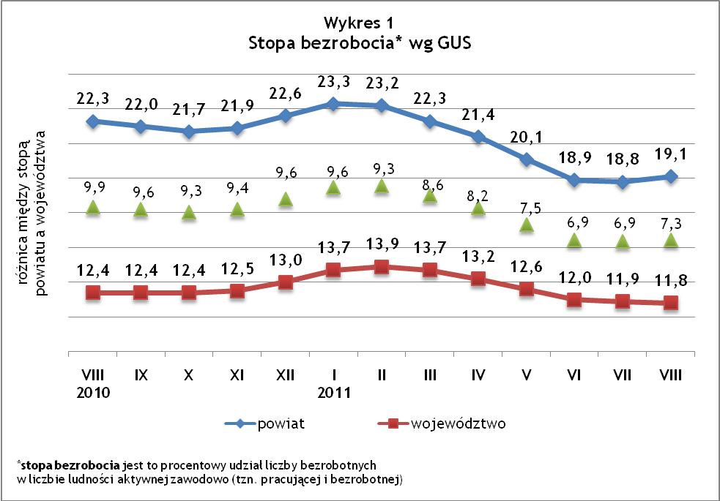
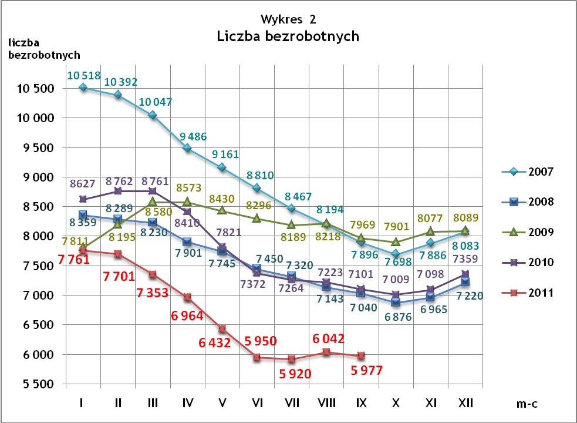
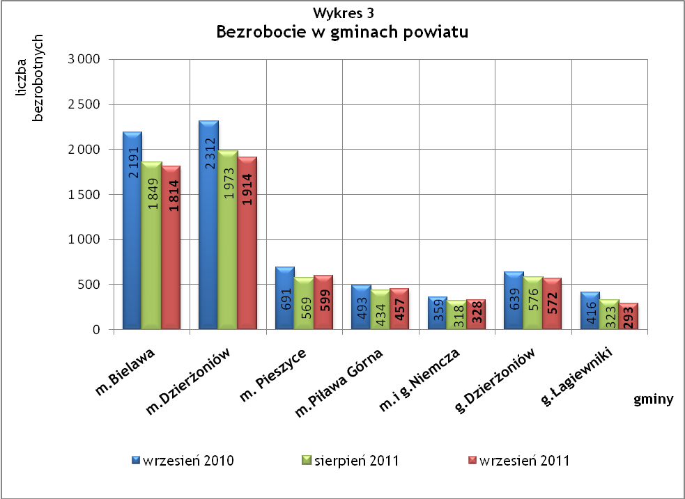

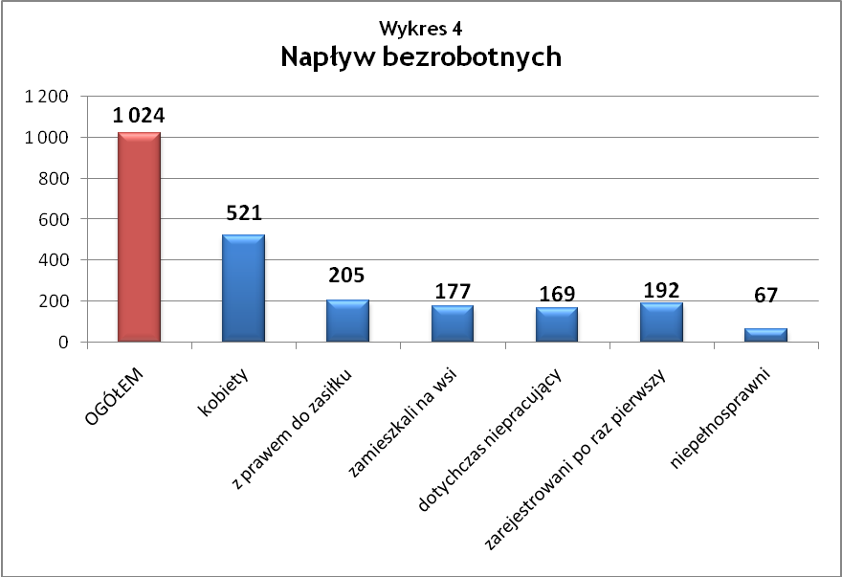

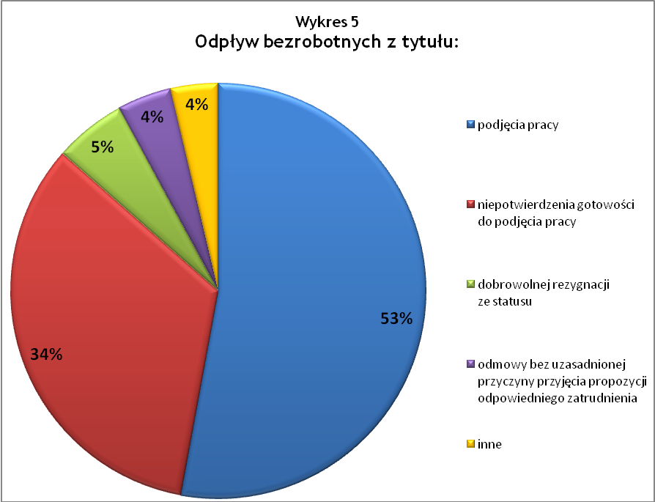
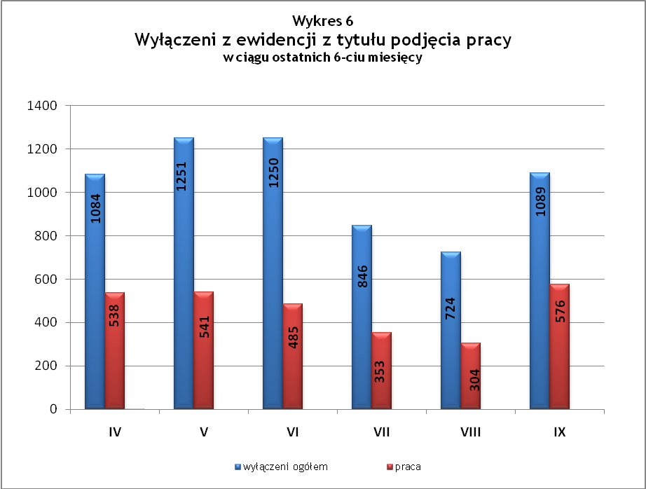

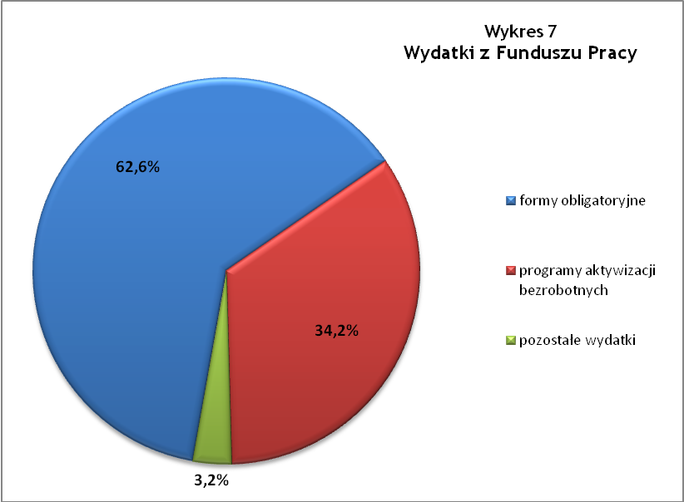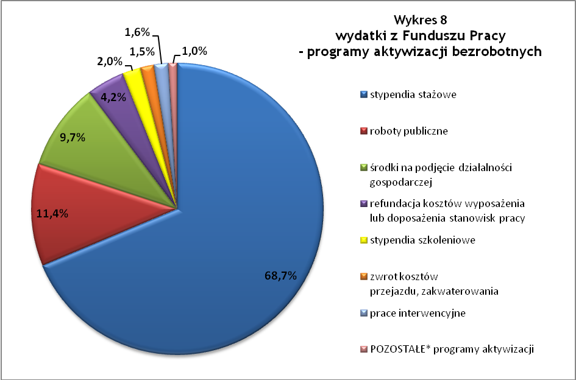
* POZOSTAŁE:
- studia podyplomowe | 0,5%
- zwrot kosztów opieki nad dzieckiem do lat 7 | 0,2%
- koszty badań lekarskich | 0,2%
- stypendium z tyt. kontyn. nauki | 0,1%

Tabela 1
Bezrobocie w gminach powiatu
gminy |  | liczba zarejestrowanych bezrobotnych |  |  | przyrost/spadek w stosunku  do poprzedniego:
 |  |  |  |  | roku |  | miesiąca
 |  | IX 2010 | VIII 2011 | IX 2011 | ogółem | % | ogółem | %
m Bielawa | o | 2 191 | 1 849 | 1 814 | -377 | -17,2 | -35 | -1,9
m Bielawa | k | 1 090 | 990 | 970 | -120 | -11,0 | -20 | -2,0
m Dzierżoniów | o | 2 312 | 1 973 | 1 914 | -398 | -17,2 | -59 | -3,0
m Dzierżoniów | k | 1 154 | 1 068 | 1 043 | -111 | -9,6 | -25 | -2,3
m Pieszyce | o | 691 | 569 | 599 | -92 | -13,3 | 30 | 5,3
m Pieszyce | k | 335 | 295 | 316 | -19 | -5,7 | 21 | 7,1
m Piława Górna | o | 493 | 434 | 457 | -36 | -7,3 | 23 | 5,3
m Piława Górna | k | 252 | 247 | 248 | -4 | -1,6 | 1 | 0,4
m i g Niemcza | o | 359 | 318 | 328 | -31 | -8,6 | 10 | 3,1
m i g Niemcza | k | 188 | 165 | 166 | -22 | -11,7 | 1 | 0,6
g Dzierżoniów | o | 639 | 576 | 572 | -67 | -10,5 | -4 | -0,7
g Dzierżoniów | k | 356 | 307 | 314 | -42 | -11,8 | 7 | 2,3
g Łagiewniki | o | 416 | 323 | 293 | -123 | -29,6 | -30 | -9,3
g Łagiewniki | k | 210 | 195 | 182 | -28 | -13,3 | -13 | -6,7
Powiat | o | 7 101 | 6 042 | 5 977 | -1 124 | -15,8 | -65 | -1,1
Powiat | k | 3 585 | 3 267 | 3 239 | -346 | -9,7 | -28 | -0,9

Tabela 2
Zmiany poziomu bezrobocia
wyszczególnienie | liczba zarejestrowanych bezrobotnych |  |  | przyrost/spadek w stosunku  do poprzedniego:
wyszczególnienie |  |  |  | roku |  | miesiąca
wyszczególnienie | IX 2010 | VIII 2011 | IX 2011 | ogółem | % | ogółem | %
1. bezrobotni - ogółem | 7 101 | 6 042 | 5 977 | -1 124 | -15,8 | -65 | -1,1
w tym: kobiety | 3 585 | 3 267 | 3 239 | -346 | -9,7 | -28 | -0,9
mężczyźni | 3 516 | 2 775 | 2 738 | -778 | -22,1 | -37 | -1,3
z prawem do zasiłku | 1 737 | 1 605 | 1 522 | -215 | -12,4 | -83 | -5,2
bez prawa do zasiłku | 5 364 | 4 437 | 4 455 | -909 | -16,9 | 18 | 0,4
dotychczas niepracujący | 885 | 596 | 622 | -263 | -29,7 | 26 | 4,4
zamieszkali na wsi | 1 204 | 1 055 | 1 035 | -169 | -14,0 | -20 | -1,9
2. poszukujący pracy | 73 | 32 | 29 | -44 | -60,3 | -3 | -9,4

Tabela 3
Bezrobotni bez prawa do zasiłku
gminy | liczba bezrobotnych |  |  | w tym bez prawa do zasiłku |  |  | % udział bezrobotnych bez prawa do zasiłku
gminy | IX 2010 | VIII 2011 | IX 2011 | IX 2010 | VIII 2011 | IX 2011 | IX 2010 | VIII 2011 | IX 2011
m Bielawa | 2 191 | 1 849 | 1 814 | 1 666 | 1 357 | 1 358 | 76,0% | 73,4% | 74,9%
m Dzierżoniów | 2 312 | 1 973 | 1 914 | 1 729 | 1 433 | 1 391 | 74,8% | 72,6% | 72,7%
m Pieszyce | 691 | 569 | 599 | 543 | 430 | 463 | 78,6% | 75,6% | 77,3%
m Piława Górna | 493 | 434 | 457 | 352 | 291 | 325 | 71,4% | 67,1% | 71,1%
m i g Niemcza | 359 | 318 | 328 | 276 | 236 | 244 | 76,9% | 74,2% | 74,4%
g Dzierżoniów | 639 | 576 | 572 | 485 | 448 | 455 | 75,9% | 77,8% | 79,5%
g Łagiewniki | 416 | 323 | 293 | 314 | 242 | 219 | 75,5% | 74,9% | 74,7%
POWIAT | 7 101 | 6 042 | 5 977 | 5 365 | 4 437 | 4 455 | 75,6% | 73,4% | 74,5%

Tabela 4
Struktura i bilans bezrobotnych w szczególnej sytuacji
na rynku pracy
Bezrobotni będący w szczególnej sytuacji na rynku pracy |  | liczba zarejestrowanych bezrobotnych |  |  |  | przyrost/ spadek w stosunku do poprzedniego
 |  | IX 2010 | VIII 2011 | IX 2011 | % ogółu | roku | miesiąca
Liczba bezrobotnych | o | 7 101 | 6 042 | 5 977 | 100,0% | -1 124 | -65
w tym: | k | 3 585 | 3 267 | 3 239 | 54,2% | -346 | -28
do 25 roku życia | o | 1 318 | 941 | 1 023 | 17,1% | -295 | 82
do 25 roku życia | k | 766 | 600 | 648 | 10,8% | -118 | 48
którzy ukończyli szkołę wyższą, do 27 roku życia | o | 60 | 53 | 47 | 0,8% | -13 | -6
którzy ukończyli szkołę wyższą, do 27 roku życia | k | 41 | 35 | 32 | 0,5% | -9 | -3
długotrwale bezrobotni | o | 3 261 | 2 763 | 2 682 | 44,9% | -579 | -81
długotrwale bezrobotni | k | 1 733 | 1 501 | 1 496 | 25,0% | -237 | -5
kobiety, które nie podjęły zatrudnienia po urodzeniu dziecka | o/k | 508 | 424 | 433 | 7,2% | -75 | 9
powyżej 50 roku życia | o | 1 917 | 1 767 | 1 705 | 28,5% | -212 | -62
powyżej 50 roku życia | k | 721 | 689 | 675 | 11,3% | -46 | -14
bez kwalifikacji zawodowych | o | 2 280 | 2 191 | 2 244 | 37,5% | -36 | 53
bez kwalifikacji zawodowych | k | 1 293 | 1 324 | 1 349 | 22,6% | 56 | 25
bez doświadczenia zawodowego | o | 1 618 | 866 | 878 | 14,7% | -740 | 12
bez doświadczenia zawodowego | k | 966 | 579 | 584 | 9,8% | -382 | 5
bez wykształcenia średniego | o | 4 206 | 3 475 | 3 461 | 57,9% | -745 | -14
bez wykształcenia średniego | k | 1 768 | 1 544 | 1 577 | 26,4% | -191 | 33
samotnie wychowujący co najmniej jedno dziecko do 18 roku życia | o | 717 | 670 | 674 | 11,3% | -43 | 4
 | k | 621 | 584 | 592 | 9,9% | -29 | 8
którzy po odbyciu kary pozbawienia wolności nie podjęli zatrudnienia | o | 167 | 117 | 120 | 2,0% | -47 | 3
 | k | 11 | 8 | 12 | 0,2% | 1 | 4
niepełnosprawni | o | 539 | 630 | 618 | 10,3% | 79 | -12
niepełnosprawni | k | 261 | 307 | 302 | 5,1% | 41 | -5

Tabela 5
Napływ i odpływ bezrobotnych
wyszczególnienie | miesiąc sprawozdawczy |  |  | przyrost/spadek w stosunku do poprzedniego:
wyszczególnienie | 2010 | 2011 |  | roku | miesiąca
wyszczególnienie | IX | VIII | IX | roku | miesiąca
1. napływ bezrobotnych - ogółem | 1131 | 846 | 1024 | -107 | 178
w tym:
- kobiety | 583 | 455 | 521 | -62 | 66
- mężczyźni | 548 | 391 | 503 | -45 | 112
- z prawem do zasiłku | 221 | 190 | 205 | -16 | 15
- bez prawa do zasiłku | 910 | 656 | 819 | -91 | 163
- poprzednio pracujący | 907 | 707 | 855 | -52 | 148
- dotychczas niepracujący | 224 | 139 | 169 | -55 | 30
- niepełnosprawni | 52 | 73 | 67 | 15 | -6
- zamieszkali na wsi | 187 | 126 | 177 | -10 | 51
- zarejestrowani po raz pierwszy | 249 | 121 | 192 | -57 | 71
2. odpływ bezrobotnych - ogółem | 1 253 | 724 | 1 089 | -164 | 365
w tym:
- kobiety | 633 | 370 | 549 | -84 | 179
- mężczyźni | 620 | 354 | 540 | -80 | 186
w tym m.in. z tytułu:
- podjęcia pracy | 518 | 304 | 576 | 58 | 272
- niepotwierdzenia gotowości do pracy | 282 | 281 | 366 | 84 | 85
- dobrowolnej rezygnacji ze statusu | 87 | 63 | 61 | -26 | -2

Tabela 6
Liczba niepełnosprawnych bezrobotnych i poszukujących pracy zarejestrowanych w 2011 r.
miesiąc | bezrobotni |  |  | poszukujący pracy
miesiąc | ogółem | w tym niepełnosprawni | % | ogółem | w tym niepełnosprawni niepozostający  w zatrudnieniu | %
styczeń | 7 761 | 626 | 8,07% | 66 | 34 | 51,52%
luty | 7 701 | 638 | 8,28% | 62 | 33 | 53,23%
marzec | 7 353 | 664 | 9,03% | 59 | 32 | 54,24%
kwiecień | 6 964 | 658 | 9,45% | 45 | 25 | 55,56%
maj | 6 432 | 648 | 10,07% | 42 | 23 | 54,76%
czerwiec | 5 950 | 599 | 10,07% | 39 | 19 | 48,72%
lipiec | 5 920 | 610 | 10,30% | 39 | 18 | 46,15%
sierpień | 6 042 | 630 | 10,43% | 32 | 14 | 43,75%
wrzesień | 5 977 | 618 | 10,34% | 29 | 14 | 48,28%

